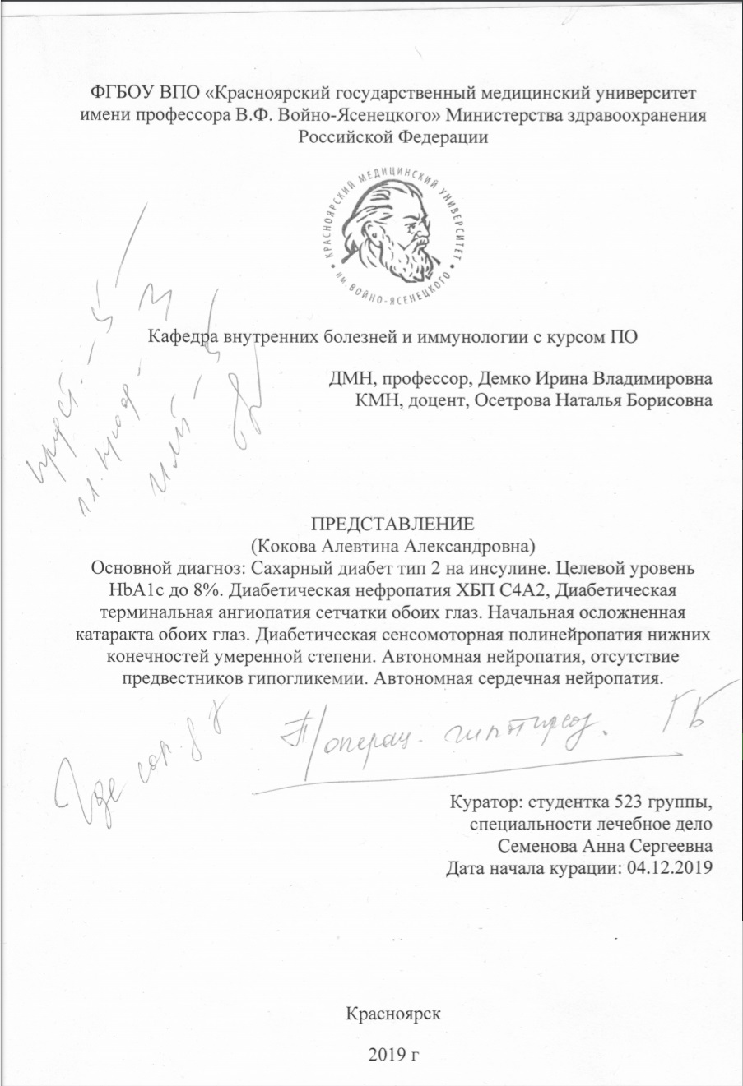
Паспортная часть
ФИО Кокова Алевтина Александровна
Дата рождения 10.01.50
Адрес места жительства: г. Абакан, ул. Жукова, д.10, кв.5
Место работы: пенсионерка, не работает
Дата поступления: 28.11.19
План обследования:
Общий анализ крови
Биохимический анализ крови (креатинин, мочевина, глюкоза крови, липидный профиль)
Определение ТТГ
Общий анализ мочи
ЭКГ, ЭхоКГ
Консультация кардиолога
Консультация офтальмога
Консультаций невролога
Результаты лабораторных исследований:
Биохимические исследования:
Креатинин крови | 135 мкмоль/л
Мочевина | 12,50 ммоль/л
СРБ | 1,80 мг/л
Общий белок крови | 71,20 г/л
Триглицериды | 2,06 ммоль/л
Холестерин общий | 3,69 ммоль/л
АСТ | 15,9 ед/л
АЛТ | 8,9 ед/л
Кетоновые тела | 0,5 ммоль/л
Билирубин общий | 9,40 ммоль/л
Билирубин непрямой | 7,40 ммоль/л
Билирубин прямой | 2,00 ммоль/л
Липидограмма | Нет реагента
Калий | 3,60 ммоль/л
Натрий | 142 ммоль/л
Хлор | 102 ммоль/л
Суточный диурез | 0,90 л
Креатинин мочи | 7918 мкмоль/л
Скорость клубочковой фильтрации | 30,8013 мл/мин
Суточная экскреция альбумина | 155 мг/сут
Интерпретация: повышение креатинина крови, мочевины и суточной экскреции альбумина, снижение скорости клубочковой фильтрации указывают на ХБП С4А3.
Повышение триглицеридов указывает на нарушение липидного обмена.
Эндокринологический статус:
Гипофиз, гипоталамус:
Рост 152 см, вес 100 кг. ИМТ = 43. Темп роста и развития без особенностей. Прибавка в весе началась после возникновения сахарного диабета. Телосложение гиперстеническое. Нарушений пищевого и питьевого поведения нет.
Щитовидная железа:
В 1998 удалена из-за озлокачествления многоузлового зоба. Послеоперационный гипотиреоз средней тяжести, клинически компенсирован. ТТГ 0,3-0,4 мМЕ/л. Принимает L-тироксин по 125 мкг.
Паращитовидные железы:
Тонические судороги нижних конечностей, после нагрузок и в ночное время, связаны скорее с диабетической сенсомоторной полинейропатией нижних конечностей. Повышенного камнеобразования не наблюдается.
Островковый аппарат поджелудочной железы:
Больна сахарным диабетом 2 типа в течение 20 лет. Сухоть во рту и жажда наблюдаются редко, в случае значительного повышения уровня глюкозы. С начала заболевания значительно прибавила в весе. Полиурия в случаях значительного повышения уровня глюкозы, в настоящий момент суточный диурез 0,9л. Сенсомоторная полинейропатия нижних конечностей, автономная сердечная нейропатия. Нефропатия. Ретинопатия, терминальная стадия. Приступы с внезапной резкой слабостью, дрожанием, потоотделением, сердцебиением, сонливостью при значительном повышении уровня глюкозы (нарушение диеты?).
Надпочечники:
Телосложение женского типа. Жировая клетчатка распределена равномерно. Наличия выпадения или избыточного роста волос не наблюдается. Наличие де- или гиперпигментации не наблюдается. Кожа и слизистые теплые, нормальной влажности и цвета, полосы растяжения отсутствуют.
Половые железы:
Тип телосложения женский. Оволосенение своевременное, по женскому типу. Развитие грудных желез своевременное, без особенностей. Выделения из грудных желез отсутствуют.
Ведущими проявлениями заболевания являются следующие синдромы:
Диабетический синдром: Больна сахарным диабетом в течение 20 лет. Первые осложнения (полинейропатия и нефропатия) развились около 18 лет назад, связывает это с операцией тиреоидэктомии, что возможно, т.к. сведений об адекватности ведения больной в период операции нет. В июле 2019 года диагностирована диабетическая ретинопатия. Ком не было. Приближение гипогликемии не чувствует.
Получаемая терапия: В начала заболевания диабетон и глюкофаж, затем переведена на метформин. С 2013 года только инсулинотерапия: инсулин-левомир 28 ЕД утром и вечером, Апидра 6 ЕД перед едой. Режим питания и введения инсулина соблюдает. Гликемию контролирует.
Текущий уровень HbA1c 8,6%.
Целевое значение HbA1c: <8,0% т.к. больная пожилого возраста и есть тяжелые осложнения.
Настоящая госпитализация по поводу декомпенсации гипергликемии: уровень глюкозы крови 18 ммоль/л, головные боли, выраженная слабость, жажда, полиурия.
Синдром диабетической ретинопатии: с лета 2019 года отмечает выраженное снижение остроты зрения (OD 0,3 н/к; OS 0,5).
По заключению офтальмолога: открытоугольная глаукома обоих глаз (ВГД 20/20), незрелая катаракта обоих глаз.
Состояние глазного дна: ДЗН деколорированы, границы четкие, Э/Д 6/10, сосуды 1/3, склерозированы. Макулярная область – крапчатость.
Синдром диабетической полинейропатии: Судороги и боли в нижних конечностях. Подвержены обе конечности во всех отделах. Судороги и боли выраженнее в ночное время, ближе к утру, так же могут провоцироваться физической нагрузкой.
Онемение пальцев нижних конечностей. Чувство похолодания стоп.
Синдром автономной диабетической полинейропатии: По данным анамнеза: Ранее пациентка жаловалась на боли за грудиной, иррадиирущие в левую руку, возникающие при физической нагрузке. На сегодняшний день уверяет, что сердце её совершенно не беспокоит.
Не чувствует приближение гипогликемических состояний.
Синдром диабетической нефропатии:
Синдром хронической почечной недостаточности: Креатинин 135 ммоль/л. СКФ 34 мл/мин. Суточная экскреция альбумина 155 мг/сут. ХБП C4А2.
Гипертонический синдром: Артериальная гипертония (рабочие цифры 130/80 мм.рт.ст., госпитализирована со 150/90 мм.рт.ст.). Течение не кризовое, но при повышении давления выше рабочего, чувствует значительное недомогание.
Синдром порока: По данным ЭхоКГ: Сложный аортальный порок. Склероз аорты с кальцинозом кольца и створок АоК 1-2ст. Незначительный клапанный аортальный стенозс максимальным градиентом давления 32 мм.рт.ст, средним 12,8 мм.рт.ст., Аортальная недостаточность 2 ст. Кальциноз стенок МК 1 ст., створки уплотнены. Митральная недостаточность 1ст.
Синдром гормональных лабораторных нарушений: послеоперационный гипотиреоз средней тяжести, клинически компенсирован. ТТг 0,3-0,4 мМЕ/л. Принимает L-тироксин по 125 мкг.
Ожирение: Рост 152 см, вес 100 кг. ИМТ = 100/152^{^2} = 43,3 кг/м², что соответствует ожирению 3 степени.
На основании вышеперечисленных клинических синдромов можно думать о диагнозе:
Основной: Сахарный диабет тип 2 на инсулине. Целевой уровень HbA1с до 8%. Диабетическая нефропатия ХБП С4А2, Диабетическая терминальная ангиопатия сетчатки обоих глаз. Начальная осложненная катаракта обоих глаз. Диабетическая сенсомоторная полинейропатия нижних конечностей умеренной степени. Автономная нейропатия, отсутствие предвестников гипогликемии. Автономная сердечная нейропатия.
Сопутствующий: Гипертоническая болезнь 3ст, риск 4. Минимальный аортальный стеноз с максимальным градиентом давления 32 мм.рт.ст, средним 12,8 мм.рт.ст. Аортальная недостаточность 2ст. Митральная недостаточность 1ст.
Послеоперационный гипотериоз средней степени тяжести, клинически компенсирован.
Открытоугольная 3а глаукома обоих глаз. Незрелая катаракта обоих глаз. Ожирение 3 ст (ИМТ 43 кг/м²).
Дневники курации:
05.12.2019г.  Состояние больной относительно удовлетворительное.  Жалоб активно не предъявляет.  Кожные покровы светло-розовые, теплые, нормальной влажности.  Органы дыхания: Дыхание через нос свободное. Аускультативно дыхание везикулярное во всех отделах. ЧДД 17 в мин.  Тоны сердца ясные ритмичные. АД 115/70 мм.рт.ст. ЧСС 70 ударов в мин.  Живот при пальпации мягкий, безболезненный во всех отделах.  Физиологические отправления в норме. | Назначения:  Стол №9  Режим стационарный.  1) Ins. Levemir 28 ED п/к утром и вечером.  2) Ins. Apidra 6 ED за 15 минут до приема пищи.  3) L-Thyroxin 125 мкг  4)Tabl. Losartan 50 мкг 1 таблетка 1р в сутки  5) Tabl. Moxonidini 0,4 мг 1 таблетка 1р в сутки  6) Tabl. Atorvastatini 20 мг 1 таблетка 1р в сутки.

05.12.2019г.  Состояние больной удовлетворительное.  Жалоб активно не предъявляет.  Кожные покровы светло-розовые, теплые, нормальной влажности.  Органы дыхания: Дыхание через нос свободное. Аускультативно дыхание везикулярное во всех отделах. ЧДД 17 в мин.  Тоны сердца ясные ритмичные. АД 120/70 мм.рт.ст. ЧСС 68 ударов в мин.  Живот при пальпации мягкий, безболезненный во всех отделах.  Физиологические отправления в норме. | Назначения:  Стол №9  Режим стационарный.  1) Ins. Levemir 28 ED п/к утром и вечером.  2) Ins. Apidra 6 ED за 15 минут до приема пищи.  3) L-Thyroxin 125 мкг  4)Tabl. Losartan 50 мкг 1 таблетка 1р в сутки  5) Tabl. Moxonidini 0,4 мг 1 таблетка 1р в сутки  6) Tabl. Atorvastatini 20 мг 1 таблетка 1р в сутки.

Выписной эпикриз.
Дата поступления 28.11.19.
Больная Кокова Алевтина Александровна, 69 лет, находилась на стационарном лечении в эндокринологическом отделении ПДО КББ с диагнозом Сахарный диабет тип 2 на инсулине. Целевой уровень HbA1с до 8%. Диабетическая нефропатия ХБП С4А2, Диабетическая терминальная ангиопатия сетчатки обоих глаз. Начальная осложненная катаракта обоих глаз. Диабетическая сенсомоторная полинейропатия нижних конечностей умеренной степени. Автономная нейропатия, отсутствие предвестников гипогликемии. Автономная сердечная нейропатия. Сопутствующий: Гипертоническая болезнь 3ст, риск 4. Минимальный аортальный стеноз с максимальным градиентом давления 32 мм.рт.ст, средним 12,8 мм.рт.ст. Аортальная недостаточность 2ст. Митральная недостаточность 1ст.
Послеоперационный гипотериоз средней степени тяжести, клинически компенсирован.
Открытоугольная 3а глаукома обоих глаз. Незрелая катаракта обоих глаз. Ожирение 3 ст (ИМТ 43 кг/м²).
Поступила для коррекции гипергликемии (глюкоза крови на момент поступления 18 ммоль/л, также АД 150/90, суюъективные жалобы на плоъое самочувствие). Получала сахароснижающую терапию, а так же терапию согласно сопутствующим соматическим заболеваниям. На фоне проводимого лечения наблюдается положительная динамика: достигнуты целевые значения глюкозы крови (глюкоза крови через два часа после еды < 11 ммоль/л), нормализовано артериальное давление, субъективные жалобы отсутствуют.
07.12.19 выписана в удовлетворительном состоянии.
Прогноз для жизни и работоспособности сомнительный.
Рекомендации:
Наблюдение у эндокринолога по месту жительства.
Наблюдение у офтальмолога и кардиолога по месту жительства.
Контроль гликированного гемоглобина 1 раз в 3 месяца (целевое значение: меньше 8,0%).
Контроль уровня глюкозы с помощью глюкометра (целевые значения: натощак <8,0, через два часа после еды <11,0).
Контроль липидного профиля: общий холестерин <4,5; ЛПНП <1,8; ЛПВП >1,3; триглицериды <1,7.
Контроль артериального давления.
Соблюдение диеты и режима инсулинотерапии: ориентировочная потребность в углеводах 6 ХЕ. Прием инсулина короткого действия за 15 минут до еды в соотношении 1ХЕ:2ЕD. Прием инсулина длительного действия утром и вечером в количестве 28 ЕД.
Физическая активность в соответствие с рекомендациями смежных специалистов (кардиолог).
Тщательный уход за ногами: содержать в чистоте и сухости, не пользоваться ножницами при уходе, не ходить босиком.

